6. Newsletter Februar 2018 | 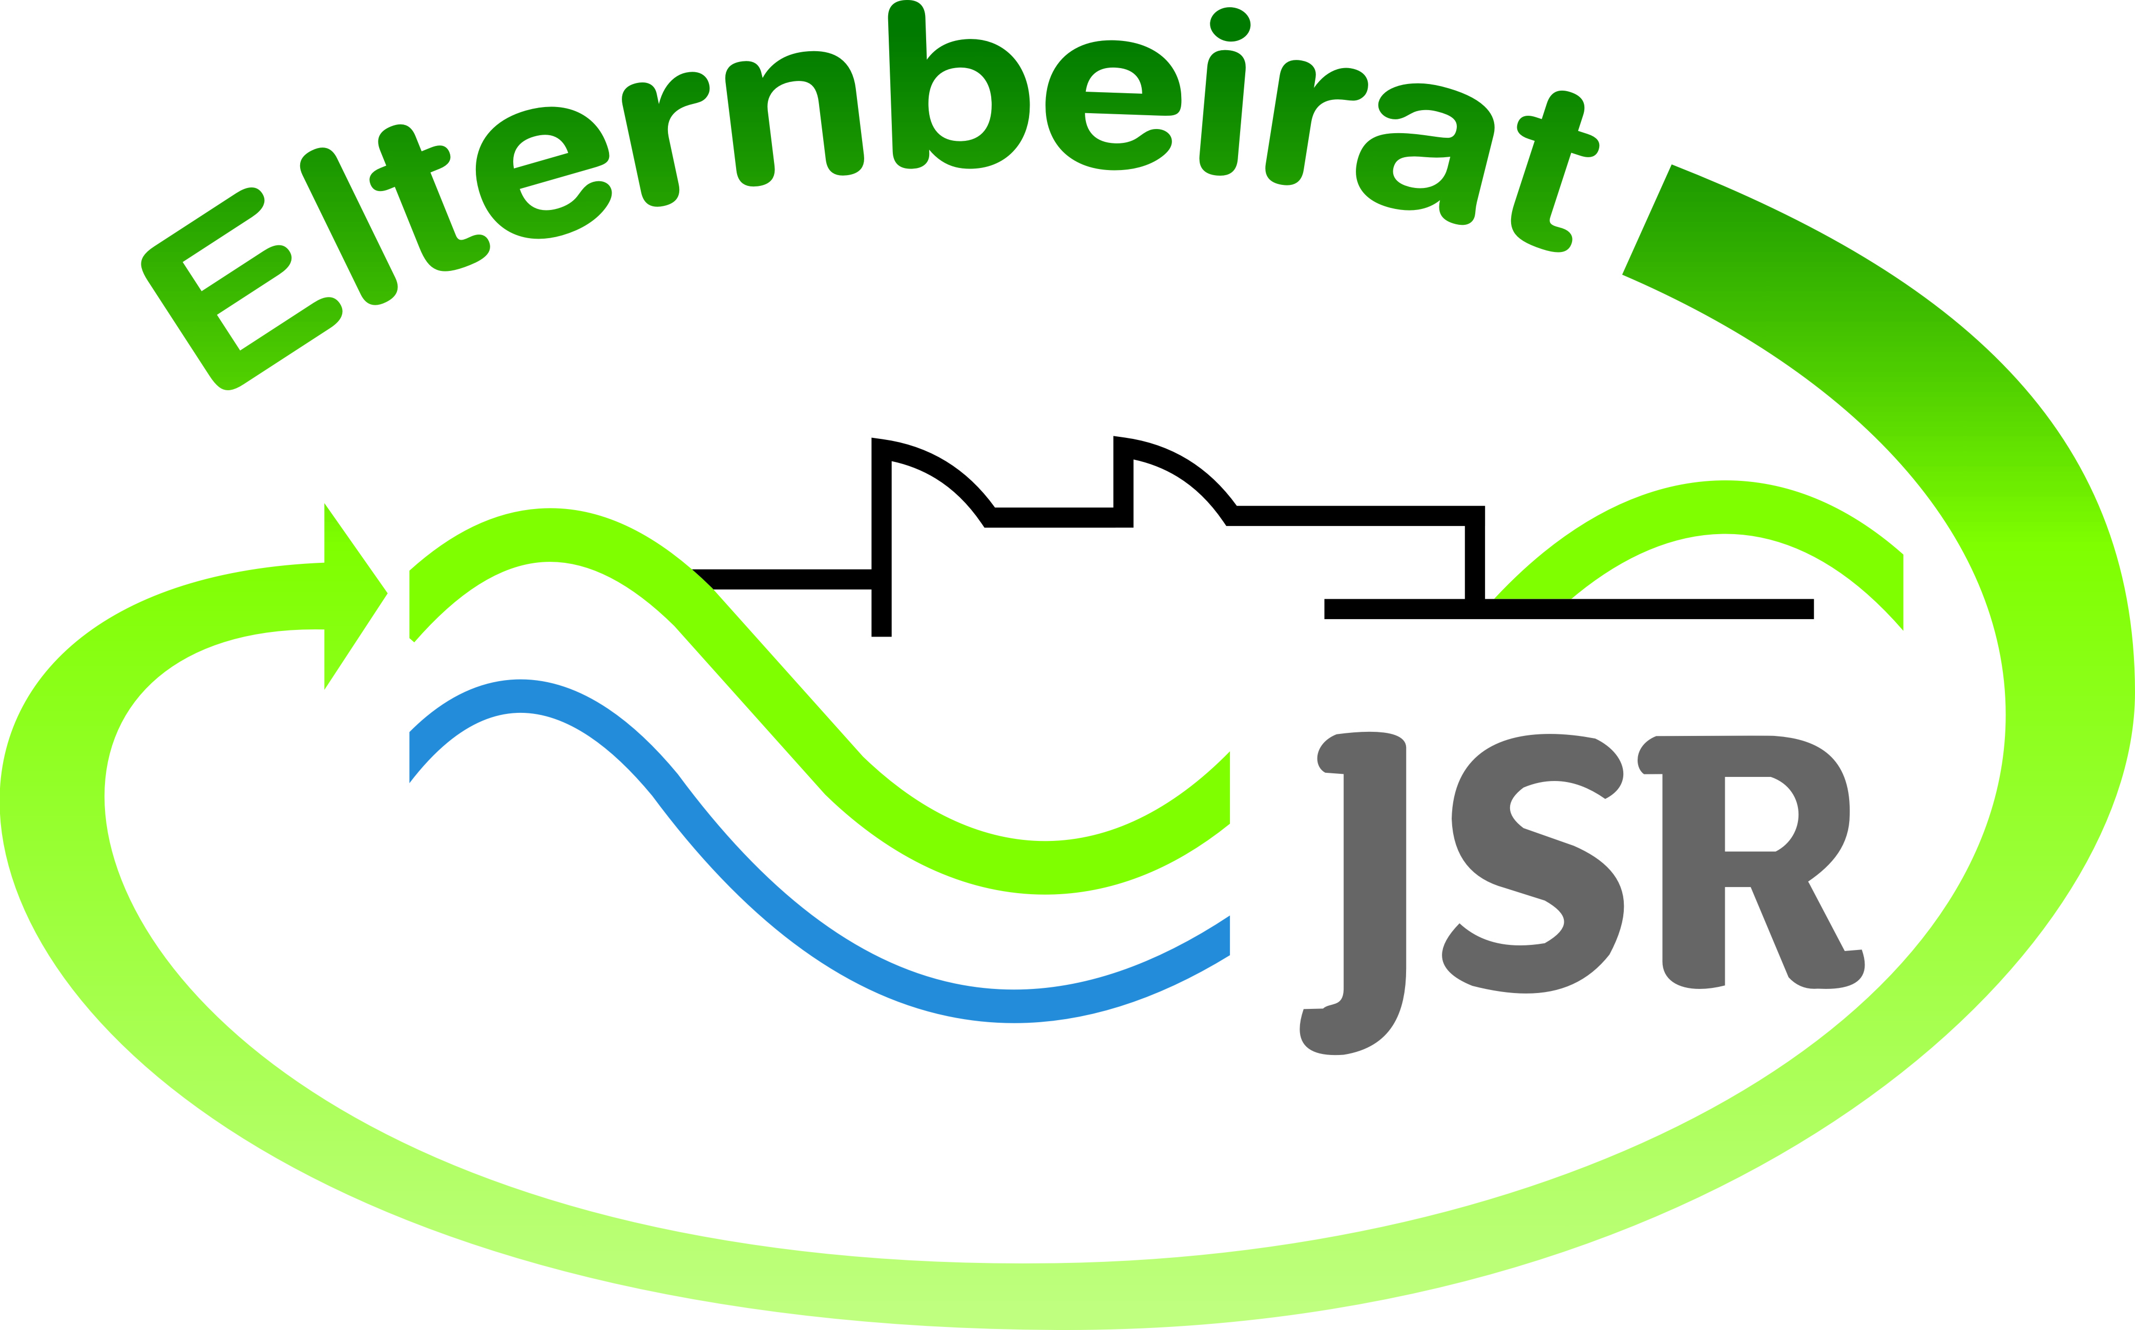

Termine/Veranstaltungen:

22.02.2018 Jahreshauptversammlung Förderverein um 19 Uhr Musiksaal
28.02.2018 Elterninformationsabend zur Berufsorientierung

Liebe Eltern,
unser Elterninformationsabend am 28.02.2018 richtet sich in erster Linie an die Eltern mit Kindern in den Jahrgangstufen 8, 9 und 10. aber auch Eltern von jüngeren Kindern sind herzlich willkommen. Gerne können Sie Ihr Kind mitbringen, damit er/sie die Informationen aus erster Hand erhält. Der Elternabend soll Ihnen Einblicke in Bewerbungsverfahren und Abläufe geben. Auch sollen Sie Gelegenheit bekommen Ihre Fragen zu stellen.
Wir freuen uns, Sie zahlreich begrüßen zu dürfen.

TIPPS von Eltern an Eltern:
im Frühjahr müssen sich unsere 6.Klässler wieder für eine Wahlpflichtfächergruppe entscheiden. Deshalb haben wir hier für Sie einen kleinen Überblick zusammengestellt:

Mathematisch-naturwissenschaftlich-technischer Bereich. In diesem Zweig liegt der Schwerpunkt auf Mathematik, Physik, Chemie und IT. Hier kommt es nicht nur darauf an, dass Ihr Kind eine gute Note in Mathe bekommt, sondern auch darauf, dass es Spaß am Experimentieren und Knobeln hat.

Wirtschaftswissenschaftlicher Bereich (BWR). In diesem Zweig liegt der Schwerpunkt auf Betriebswirtschaftslehre/Rechnungswesen, Wirtschaft und Recht sowie IT. Hier kommt es vor allem auch darauf an, dass Spaß an Zahlen und wirtschaftlichen Fragestellungen vorhanden ist. Genaues und sauberes Arbeiten ist hier besonders wichtig.

Fremdsprachlicher Bereich In diesem Zweig liegt der Schwerpunkt auf Französisch und BWR. Hier kommt es vor allem darauf an, dass Ihr Kind neben guten Noten in Deutsch und Englisch nicht nur Spaß an seiner Muttersprache hat, sondern auch am Erlernen einer weiteren Fremdsprache.

Kunstbereich Diese Wahlpflichtfächergruppe richtet sich vor allem an Schülerinnen und Schüler, die Berufe im sozialen bzw. handwerklich gestalterischen Bereich ergreifen wollen. Die Wahlpflichtfächergruppe IIIb ist auch eine gute Vorbereitung für die Berufliche Oberschule (FOS/BOS), insbesondere für die Bereiche Soziales bzw. Gestaltung.
Wichtige Informationen finden Sie außerdem unter der Seite des Elternbeirats auf der Homepage der JSR unter www.jsr-hersbruck.de.
Dieser Newsletter erscheint einmal im Monat. Gerne können Sie uns Ihre Themenwünsche über die bekannten Kommunikationswege mitteilen.

gez. Andrea Nüßlein
Vorsitzende Elternbeirat JSR
eb-jsr@gmx.de

